自然灾害救助资金给付(9个工作日)

接收可能与地震有关的异常现象报告、地震预测意见，平息和澄清地震谣言(1个工作日）

生产安全事故应急救援预案备案（1个工作日）

危险化学品重大危险源备案（1个工作日）

具有救灾宗旨的公益性民间组织分配、使用救灾捐赠款物方案的备案（1个工作日）

危险化学品经营许可（9个工作日）

防震减灾宣传指导（1个工作日）

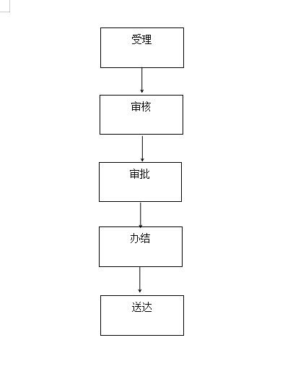

安全生产宣传服务（1个工作日）

12350”安全生产举报投诉（1个工作日）

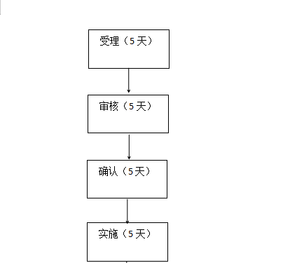

烟花爆竹经营（零售）许可（1个工作日）

第三类非药品类易制毒化学品经营备案（1个工作日）

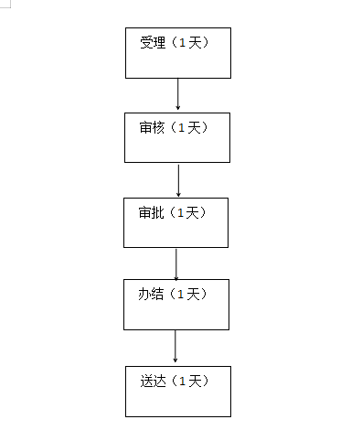

地震震情信息服务（1个工作日）

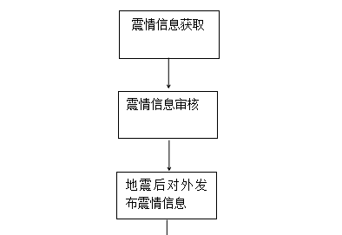

公众聚集场所投入使用、营业前消防安全检查（10个工作日）

